Ćw. 2

Word – Korespondencja seryjna
Aby utworzyć serię dokumentów należy wykonać następujące czynności:
- Otworzyć lub utworzyć dokument główny zawierający informacje ogólne, które mają zostać powtórzone we wszystkich listach seryjnych, etykietach adresowych, kopertach lub pozycjach katalogu.

- Otworzyć lub utworzyć źródło danych, które zawiera dane mające się różnić
w scalanych dokumentach — np. nazwiska i adresy adresatów poszczególnych listów seryjnych. Źródłem danych może być istniejący arkusz kalkulacyjny, baza danych, plik tekstowy lub tabela programu Microsoft Word, które się tworzy z użyciem pomocnika korespondencji seryjnej.

- W dokumencie głównym wstawić pola korespondencji seryjnej (np. pole <<Miasto>>), które są wskazówkami mówiącymi programowi Microsoft Word, gdzie mają być wstawiane dane ze źródła danych.

- Scalić dane ze źródła danych z dokumentem głównym. Każdy wiersz (lub rekord) źródła danych da w wyniku jeden list seryjny, etykietę adresową lub pozycję katalogu. Scalone dokumenty można wysyłać bezpośrednio na drukarkę, do adresów poczty e-mail lub pod numery faksów. Można też zebrać scalone dokumenty w jeden nowy dokument, aby później je przejrzeć i wydrukować.

Uwaga. Korespondencję seryjną tworzymy, korzystając z tzw. kreatora korespondencji seryjnej (Narzędzia -> Listy i narzędzia wysyłkowe -> Korespondencja seryjna).

Zadanie 1. (10 p.) W oparciu o dane z pliku: tabela_2.doc przygotuj w formie korespondencji seryjnej zaświadczenia o zatrudnieniu pracowników w pełnym lub niepełnym wymiarze czasu pracy. Do wstawienia napisu pan lub pani, zamieszkały lub zamieszkała itp. wykorzystaj pole programu Word Jeśli....to...inaczej (z menu Wstaw Pole programu Word). Na jednej stronie zamieść dwa zaświadczenia. Oto wzór dokumentu i wynik końcowy:
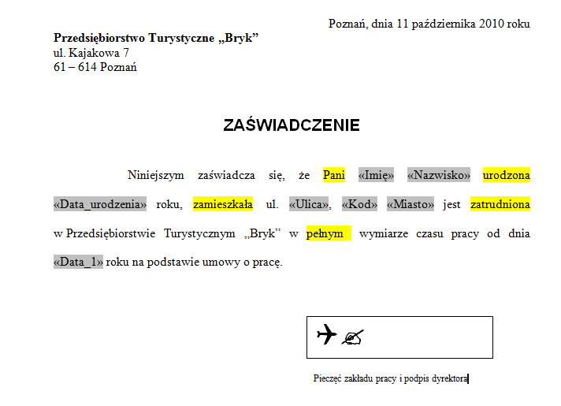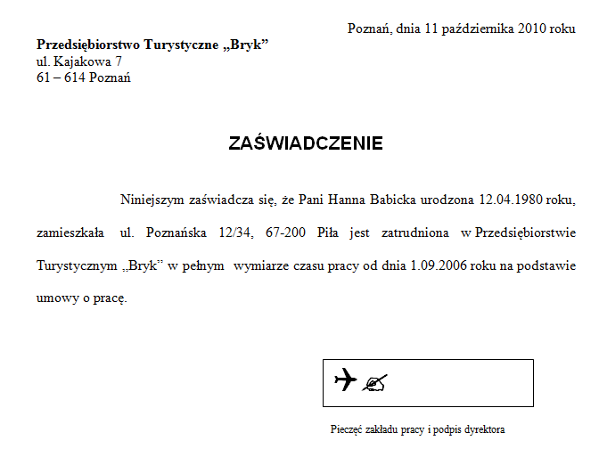

Uwagi i wskazówki
- Dokument główny tworzymy przy pomocy programu Microsoft Word .

- Łączenie bazy danych z plikiem głównym odbywa się przy użyciu kreatora (Narzędzia -> Listy i narzędzia wysyłkowe -> Korespondencja seryjna) poprzez wybieranie kolejnych kroków kreatora:
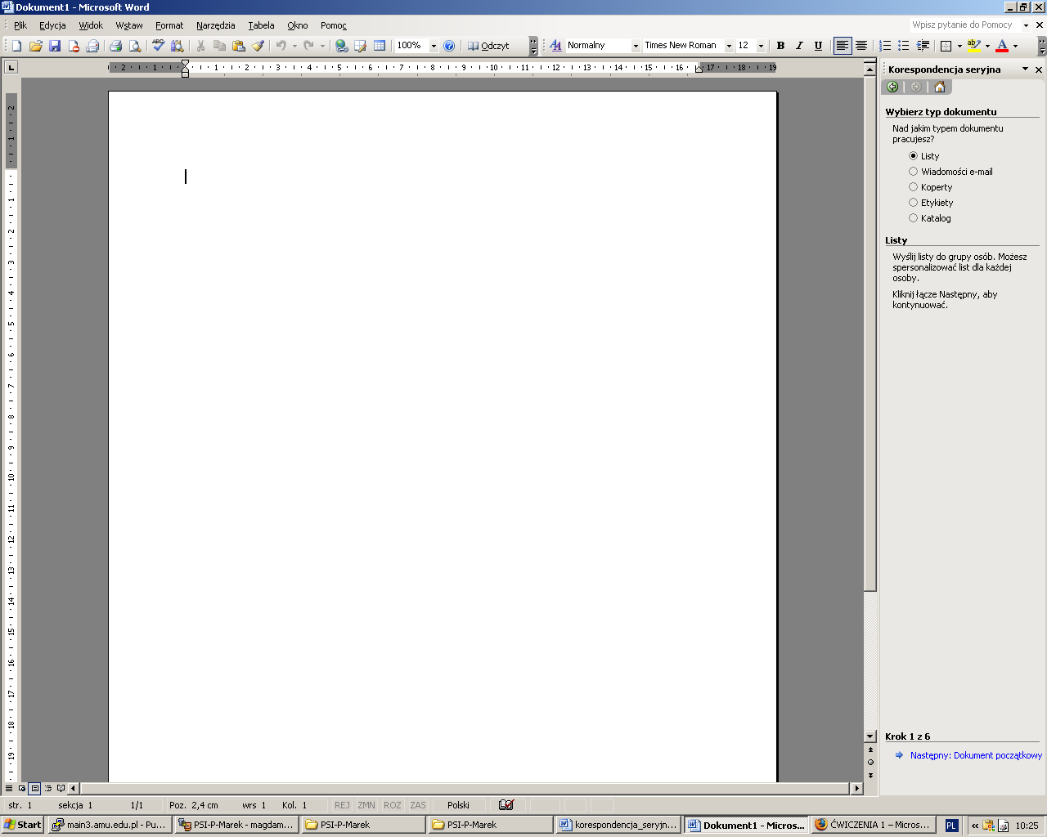
- Wybranie dokumentu głównego (Wybierz typ dokumentu -> Listy).
- Wybranie bazy danych Wybierz adresatów
(nasz plik: tabela_2.doc) – Krok 2 i Krok 3 kreatora.
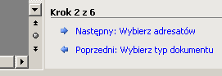
- Wstawienie pól korespondencji seryjnej (Napisz list -> Więcej elementów…).
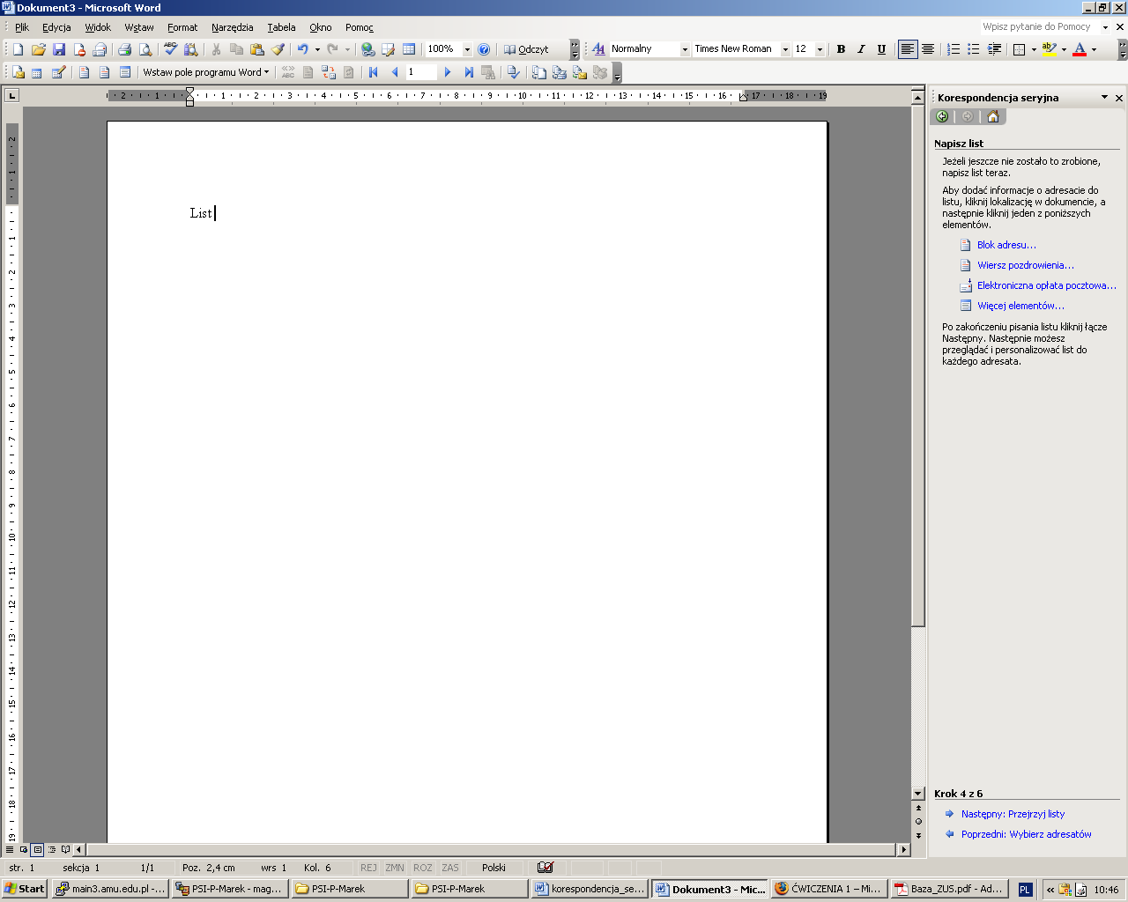
- Scalenie dokumentu głównego z bazą (Krok 5 – Ukończ scalanie).

